Кировское областное государственное образовательное автономное

учреждение дополнительного профессионального образования

«Институт развития образования Кировской области»

Кировское областное государственное общеобразовательное бюджетное учреждение «Средняя школа с углубленным изучением отдельных предметов пгт Уни»

**Взаимодействие семьи и школы в трудовом и патриотическом воспитании**

*Жулдыбина Наталья Степановна*

*КОГОБУ СШ с УИОП пгтУни*

*e-mail: 21949uni@mail.ru*

**2025**

|  |  |
| --- | --- |
|  | *«Нет и быть не может воспитания вне труда и без труда, потому что без труда во всей его сложности и многогранности человека нельзя воспитывать»*  *В. Сухомлинский.* |

Воспитание любви к родному краю, к родному городу, к родной культуре к родной речи – это первостепенная задача, и нет необходимости это доказывать. Но как воспитать эту любовь? «Любовь к родному краю, к родной культуре, к родному селу или городу, к родной речи начинается с малого – с любви к своей семье, к своему жилищу, к своей школе. Постепенно расширяясь, эта любовь к родному пере­ходит в любовь к своей стране – к ее истории, ее прошлому и настоя­щему, а затем ко всему человечеству, к человеческой культуре»1 – писал академик Д.С. Лихачёв

Патриотическое воспитание детей – это одна из важных задач современной школы. Воспитание ребенка начинается с любви к маме, которая его любит, защищает, кормит. Любовь к дому, в котором он живет, ухаживает за ним, благоустраивает вместе с родителями. Любовь к земле, поселку, городу, где проходит его детство, юность, где его школа, его друзья. И даже повзрослев, уезжая из родных мест он возвращается туда, где все ему так близко и так дорого. И вспоминаются не только развлечения, а прежде всего та аллея, которую посадили с классом. Та земля, которую вспахал самостоятельно сам, то поле, та дорога, на которой папа учил водить машину….

Сегодня проблема патриотического воспитания наиболее актуальна, а вместе с ней и проблема трудового воспитания. И никому не нужно доказывать, если дети сделали скамеечку сами и поставили ее для отдыха в парке, у школы, то портить они ее не будут и другим не дадут.

«Стратегические ориентиры воспитания: формирование гармоничной личности, воспитание гражданина России – зрелого, ответственного человека, в котором сочетается **любовь к большой и малой Родине, общенациональная и этническая идентичность, уважение к культуре, традициям людей, которые живут рядом»** Президент РФ. В.В. Путин

В течение многих веков Трудовое и патриотическое воспитание строилось и строится на основных ценностях народа – служить интересам своего дома, своей семьи, своего города, своей страны. **Проблема** сегодня в том, что через СМИ мы видим далеко не лучшие примеры массовой культуры. У детей проявляется равнодушие, желание получать все без особых усилий, негатив по отношению к согражданам, проживающим в других регионах. Различные радикальные организации стремятся оказать свое влияние на детей, подростков. Поэтому наша **задача,** через трудовые мероприятия патриотического характера, с привлечением взрослых, родителей воспитывать детей. **Новизна** данного вопроса в том, что Основной **целью** учебно-воспитательной работы является **______________________________**

**1**Лихачев Д.С. Заметки о русском.- Москва: Советская Россия.1984 с.54

патриотическое воспитание, ориентированное не столько на получение очередной суммы знаний, сколько на развитие патриотических чувств, практических навыков, которые составляют основу гражданственности человека, гордости его за свою страну, за свою семью.

Как показывает современный опыт для этого необходимо:

* Создание долгосрочного проекта.
* Интеграция основного и дополнительного образования.
* Обязательная совместная работа обучающихся и родителей по осуществлению практической трудовой деятельности, патриотической направленности
* Формирование у детей творческого подхода к труду;
* Сочетание на занятиях традиционных навыков и современных решений.

В. А. Сухомлинский писал о том, что патриотизм – это чувство, в котором переплетается органически и любовь к малой Родине с её народом, традициями и культурой, и природой, и чувство любви, верности, уважения к своей стране, готовность служить своему Отечеству, и если нужно, то отдать жизнь за него. Поэтому главной заповедью патриотического воспитания педагог считал: «чтобы в годы детства и отрочества каждый наш питомец оставил на родной земле частицу своего сердца» [2, c. 21].

Он сделал вывод, что человек обретает подлинное счастье только в служении Отечеству, а познавая идею Родины, переживая чувство любви, благодарности, тревоги и заботы о ней, человек в подростковом возрасте познаёт себя, утверждает своё достоинство [4, с. 210]. Нужно отметить, что только в процессе трудовой деятельности возникает потребность в общении, в становлении социальных и психологических отношений, деловых взаимоотношений, дисциплинированности, воспитании ответственности за свои дела и поступки.

Потребность в труде, привычка серьезно подходить к любому делу формируется с раннего возраста. Но нельзя отрицать, что учение занимает и всегда будет занимать главное место в жизни наших детей. Нужно всегда помнить, что умение учиться – это тоже труд. Одним из немаловажных факторов патриотического воспитания считается приобщение детей к любому виду труда и формированию ответственности за его результаты.

На протяжении нескольких лет мы с детьми и их родителями работаем в этом направлении. Ни одно мероприятие не проводится без участия родителей или приглашения взрослых.

В начальной школе дети вместе с родителями сделали звезду памяти (рисунок 1). У памятника воинам – Унинцам 1941-1945 года. И все годы дети ухаживали и ухаживают за этой клумбой и памятником (рис.2, рис.3).

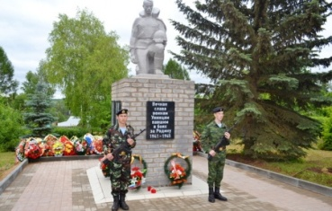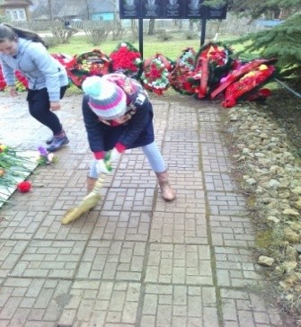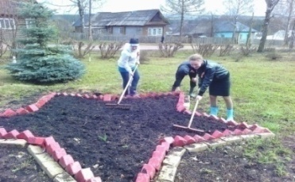

Рисунок 1 Рисунок 2 Рисунок 3

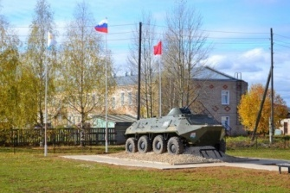У памятника «Воинам – интернационалистам» с родителями и детьми мы посадили аллею дубов (рис.4). Они привезены из Новгородской области, где шли кровавые бои во время Великой Отечественной войны. Но перед этим к нам на внеклассное мероприятие пришли папы, служившие в горячих точках. Они рассказали не только о своей службе, но дети услышали и о тех кровавых боях, что шли на Новгородской земле. И только потом мы все вместе пошли сажать эти дубки. Они еще маленькие, им всего 5 лет. Мы продолжаем ухаживать за ними.

Рисунок 4

К 9 мая мы традиционно украшаем, оформляем георгиевскую ленту. Проводим встречи, различные мероприятия (рис.5, рис.6). На одном из таких мероприятий мы пошли в храм и там батюшка показал нам икону Георгия Победоносца и рассказал об этом святом (рис.7). Удивление детей было неописуемо им было сложно представить, что это реальный человек, который когда - то жил на нашей земле, трудился на этой земле и защищал ее.

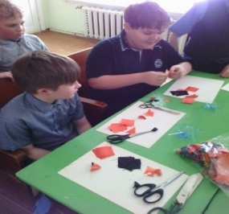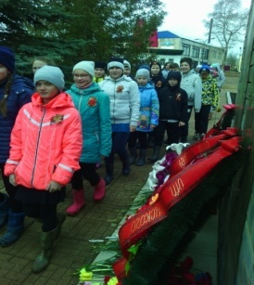 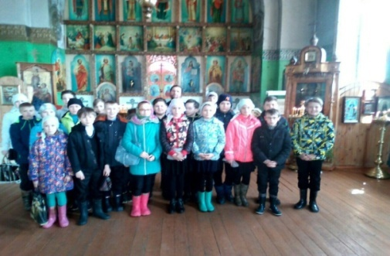

Рисунок 5 Рисунок 6 Рисунок 7

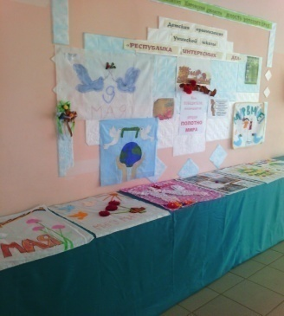Ежегодно мы участвуем в районном конкурсе «Полотно мира» (рис.8). Готовясь к этому конкурсу девочки не просто выполняют аппликацию, рисунок. А применяют разные технологии в изготовлении и всегда приветствуется, если работу выполняют с родителями, сестрами, братьями.

Рисунок 8

С 2022 года идет Специальная военная операция. В нашем районе, как и по всей стране, идут сборы гуманитарной помощи на передовую, в госпитали. И происходит это благодаря неравнодушию каждого. С самого начала спецоперации свою посильную лепту вносят учащиеся, их родители и педагоги Унинской средней школы. Учащиеся школы шьют нательное белье, простыни, наволочки, подушки разного вида, делают окопные свечи и т.д. Все ткани для пошива были закуплены родителями. За 2023-2024 учебный год девочки сшили: мешочки для чая из трав – 310 шт., Подушки для госпиталя и транспортировки раненых – 48 шт, Трусы 70 шт. Десятки наволочек, простыней. Написано и отправлено немало писем бойцам в зону боевых действий с пожеланиями и верой в наших воинов (рис.9 – 18). Все это было передано в пункт сбора гуманитарной помощи, организованной на базе воскресной школы Храма Александра Невского пгт. Уни. Мы очень благодарны всем, кто нас поддерживает. И искренне верим в то, что это наша небольшая частичка в будущую Победу.

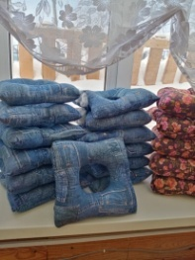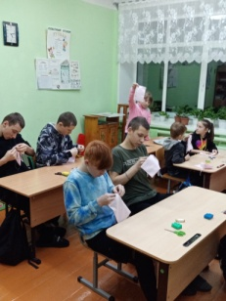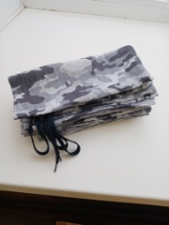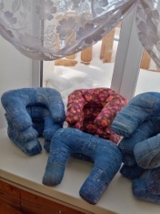

Рисунок 9 Рисунок 10 Рисунок 11 Рисунок 12

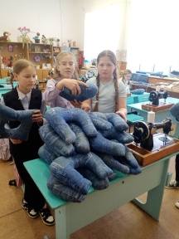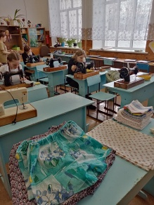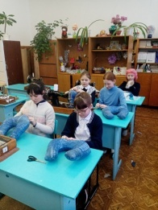

Рисунок 13 Рисунок 14 Рисунок15 Рисунок 16

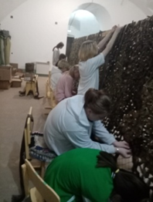 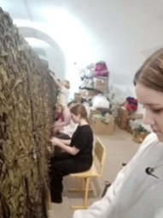

Рисунок 17 Рисунок 18

Мы продолжаем шить различные изделия. И делать это можно не только во внеурочное время, например, в 5 классе изучая швы. На уроке закрепления мы сшили мешочки под травы, сухарики. При этом мы закрепили выполнение стачного шва и шва в подгибку с закрытым срезом. Готовые мешочки мы передали на пункт сбора. Мы пишем письма, принимаем участие в различных мероприятиях. Но самое главное мы начали плести сети, которые сегодня очень нужны. И плетем мы их наравне со взрослыми.

Периодически мы размещаем материалы о нашей работе в социальной сети – в Контакте. – в официальной группе школы КОГО БУ СШ с УИОП пгт Уни. Печатались к районной газете «Сельский труженик».

Включая детей в такую трудовую деятельность, мы не говорим громко о патриотическом, трудовом воспитании детей – мы просто приобщаем их труду, и дети знают значимость результата того, что мы делаем. Воспитательная ценность таких совместных мероприятий очень велика и играет огромную роль в трудовом и патриотическом воспитании. И нашим девизом стали слова В.А. Сухомлинского «Патриотизм – чувство самое стыдливое и деликатное Побереги святые слова, не кричи о любви к Родине на всех перекрестках. Лучше молча трудись во имя ее блага и могущества».

.

Электронные ресурсы:

1. Пушкарева, И.А. Гуманистические идеи в системе патриотического воспитания В.А. Сухомлинского URL: //https://www.eosnova.ru/PDF/osnova_15_4_1932.pdf (Дата обращения: 15.01.2025.)

2. Сухомлинский, В.А. О труде детей URL:

vk.com›wall-213851134_66 (Дата обращения: 15.01.2025.)

3. Сухомлинский, В.А. Антология гуманной педагогики URL:

https://roerich-lib.ru/index.php/sukhomlinskij/5225-glava-4 (Дата обращения: 15.01.2025.)

4. Лихачев Д.С. Заметки о Русском URL: https://imwerden.de/pdf/likhachev_zametki_o_russkom_1984__ocr.pdf (Дата обращения: 15.01.2025.)

5. Данилюк А. Я. Концепция духовно-нравственного развития и воспитания личности гражданина России в сфере общего образования: А. Я. Данилюк, А. М. Кондаков, В. А. Тишков. Рос.акад. образования. ― М.: Просвещение, 2009 URL:https://schsv760.mskobr.ru/attach_files/upload_users_files/5dc90b2cd145a.pdf?ysclid=m67kwwvp4j148200635 (Дата обращения: 15.01.2025.)

6. Приказ Министерства просвещения Российской Федерации от 22.01.2024 № 31"О внесении изменений в некоторые приказы Министерства образования и науки Российской Федерации и Министерства просвещения Российской Федерации, касающиеся федеральных государственных образовательных стандартов начального общего образования и основного общего образования"

(Зарегистрирован 22.02.2024 77330) URL: publication.pravo.gov.ru/document/0... (Дата обращения: 15.01.2025.)